**Пратична робота №11**

**Тема:** Класичні задачі машинного навчання та методи їх вирішення.

**Мета:** Ознайомитися з основними задачами машинного навчання (ML), навчитися застосовувати різні алгоритми для їх вирішення, провести порівняльний аналіз ефективності методів.

**Завдання:**

1. **Підготовка середовища та встановлення необхідних бібліотек**

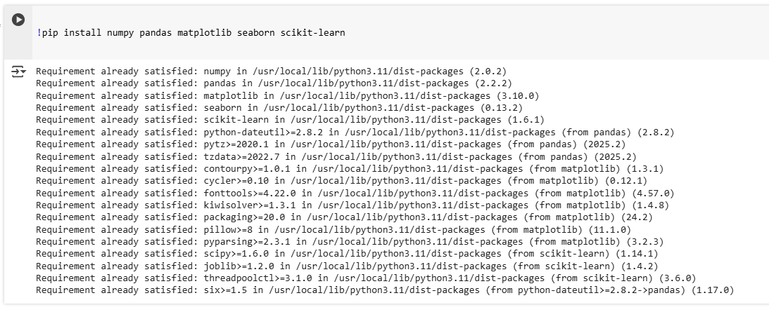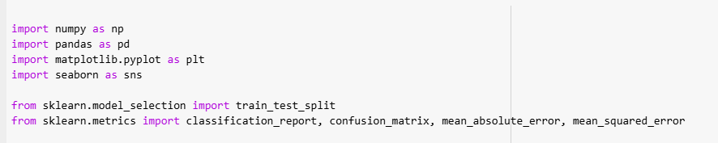

**2.Задача класифікації:**

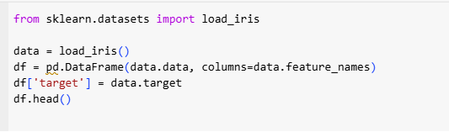

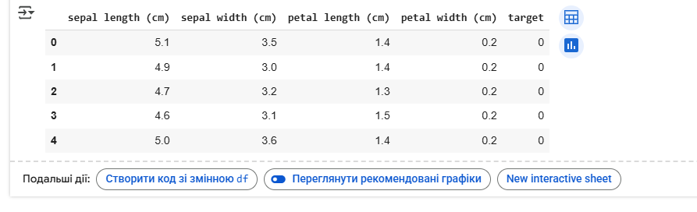

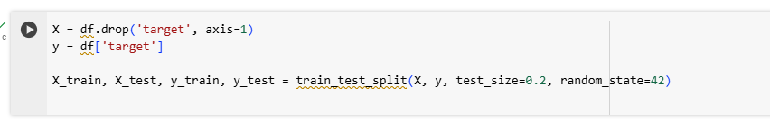

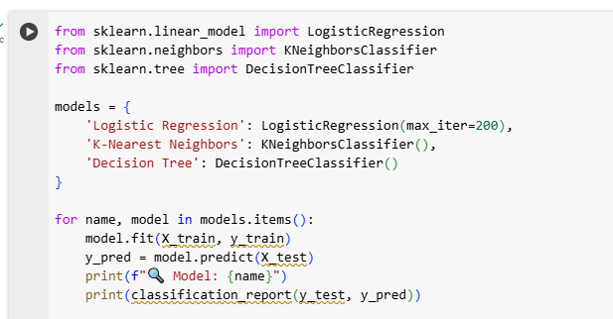

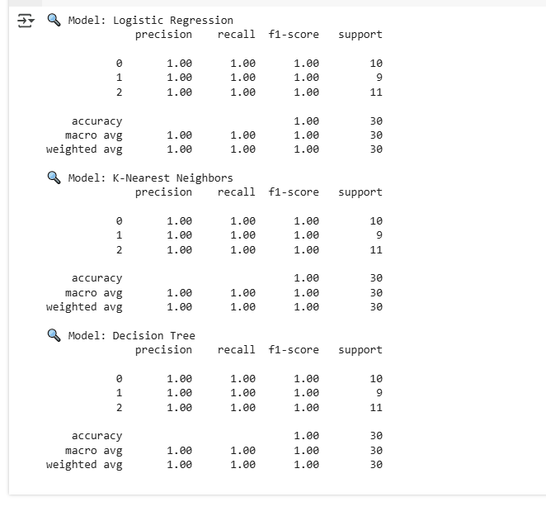

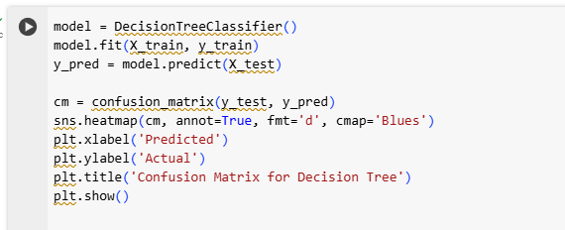

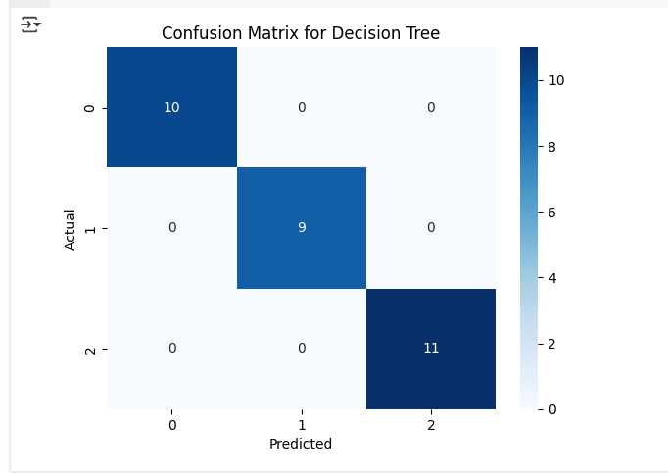

**3.Задача регресії:**

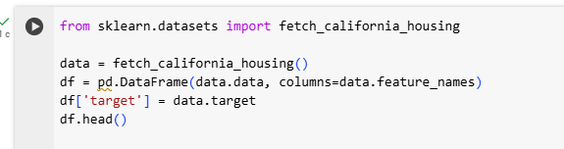

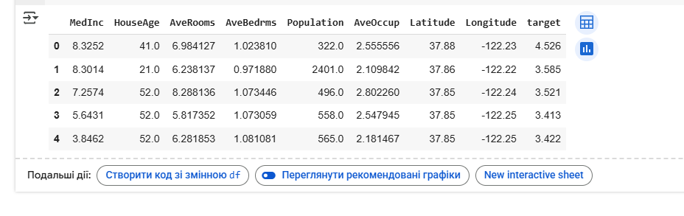

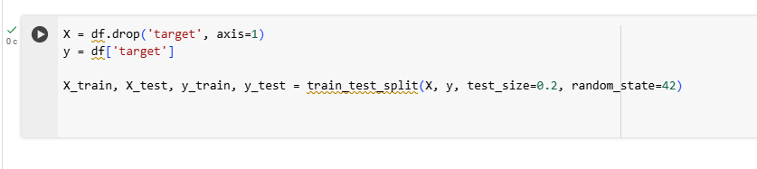

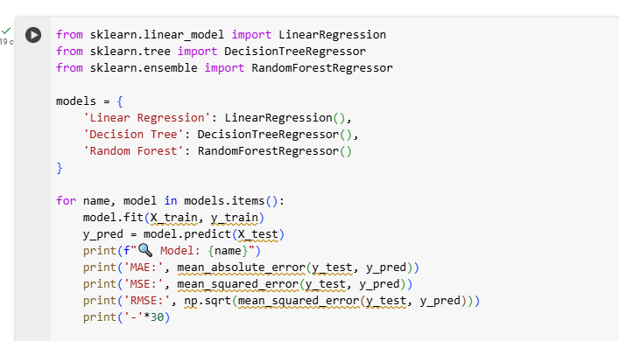

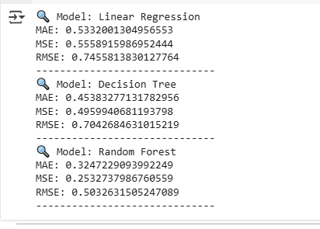

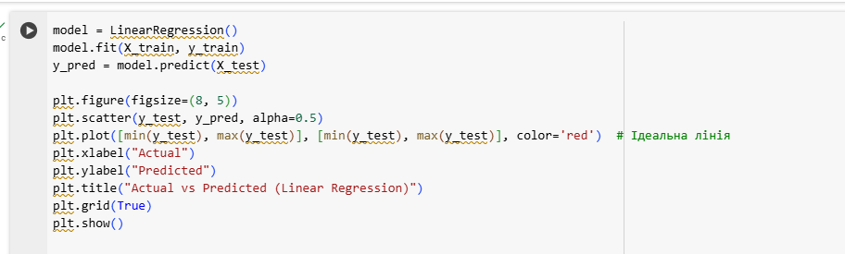

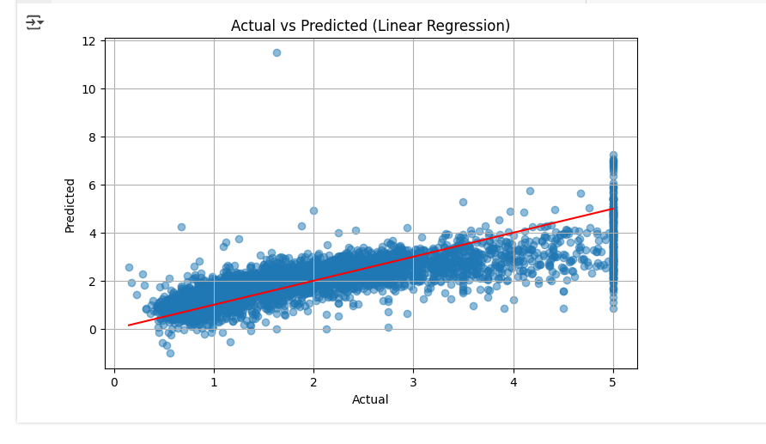

**4.Зниження розмірності**

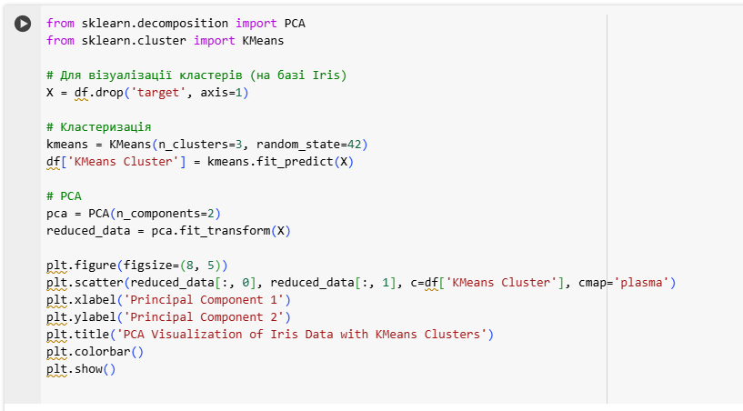

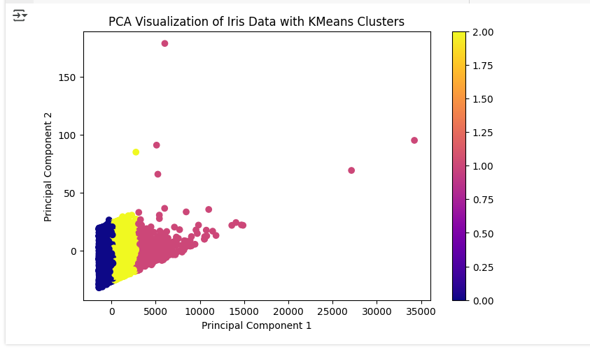

## **Висновок**

У ході виконання практичної роботи я:

* Ознайомився з основними класичними задачами машинного навчання: класифікація, регресія та зниження розмірності.
* Навчився працювати з популярними датасетами (Iris, California Housing), а також здійснювати їх обробку та аналіз.
* Засвоїв принципи розподілу даних на тренувальні та тестові вибірки.
* Ознайомився з роботою різних алгоритмів машинного навчання: Logistic Regression, K-Nearest Neighbors, Decision Tree, Linear Regression, Random Forest.
* Провів оцінку ефективності моделей за допомогою метрик (classification report, confusion matrix, MAE, MSE, RMSE).  
  І це була дуже корисна практична робота